# Запрос дополнительных сведений

Если к заявлению требуется прикрепить дополнительные документы (например, результат тестирования на знание русского языка), то для заявления есть возможность запросить прикрепление необходимых документов.

## Настройка статуса

В меню Настройки -> Редактирование статусов добавлен статус **Запрос дополнительных сведений**. С помощью данного статуса можно запросить у заявителя дополнительные документы. Для корректной работы статуса следует установить следующие настройки:

* Статус в концентраторе для ООО – Ожидание дополнительной информации;
* Публичный;
* Необходим ли комментарий при переводе в статус – Комментарий (обязательное пояснение).

## Отправка запроса дополнительных сведений

Чтобы запросить дополнительные документы у заявителя, в карточке заявления в ООО нажмите команду **Перевести в статус Запрос дополнительных сведений** (см. Рисунок – 1).

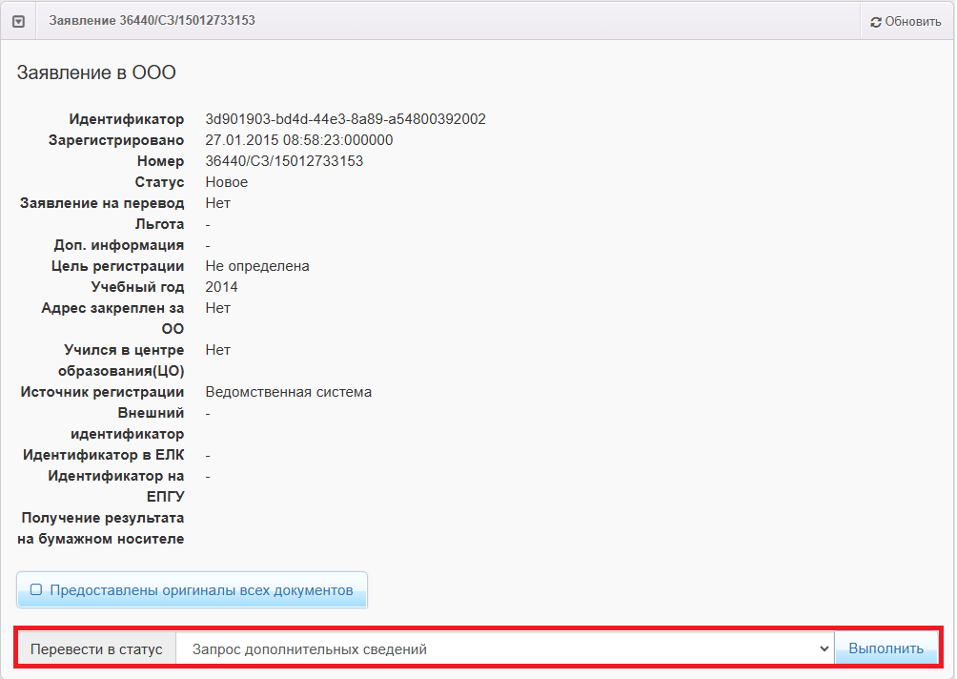

Рисунок 1 - Перевод заявления в статус **Запрос дополнительных сведений**

После нажатия кнопки **Выполнить** будет на форме отобразится виджет **Перевод в статус,** где оператору требуется ввести комментарий следующего типа: “ [Наименование документа] необходимо загрузить до [указывается срок предоставления документов]” (см. Рисунок 2).

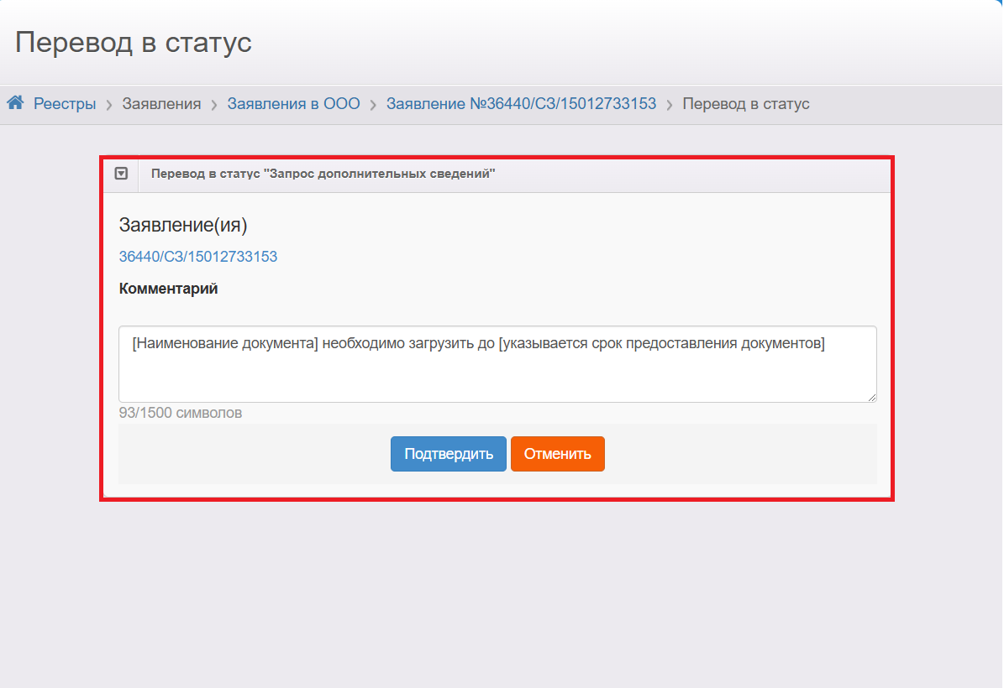

Рисунок 2 – Комментарий при переводе заявления в статус **Запрос дополнительных сведений**

После нажатия кнопки **Подтвердить** заявление примет статус **Запрос дополнительных сведений**. На ЕПГУ заявление перейдет в статус **Ожидание дополнительной информации** с комментарием к статусу (см. Рисунок 3).

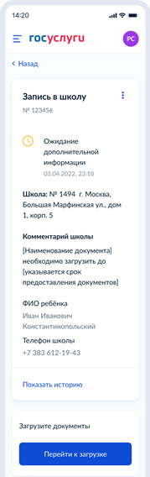

Рисунок 3 – Отображение статуса на ЕПГУ

# Получение ответа на запрос дополнительных сведений

После получение заявителем запроса дополнительных сведений, заявитель на портале ЕПГУ на форме **Загрузите документы** прикрепляет документы запрошенные ведомством (см. Рисунок 4).

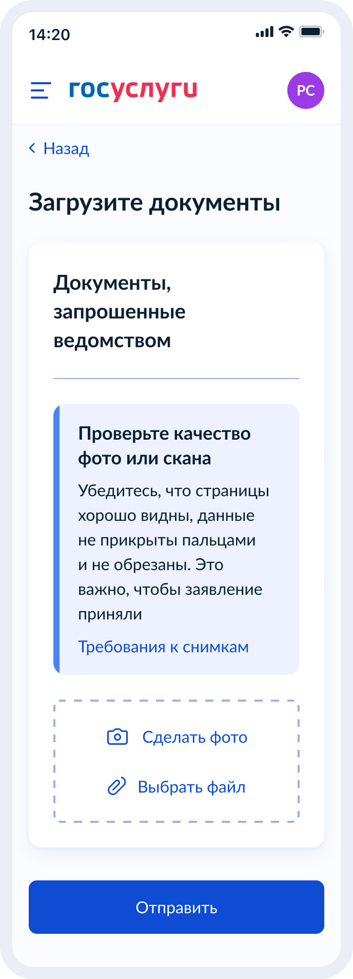

Рисунок 4 – Форма **Загрузите документы**

## Настройки статуса

При получении ответа от заявителя, заявление переходит в статус **Ответ на запрос дополнительных сведений**. Данный статус должен быть выбран в меню **Настройки -> Статусы -> Статусы ООО** в настройке **Статус для заявлений с дополнительными сведениями** (см. Рисунок 5).

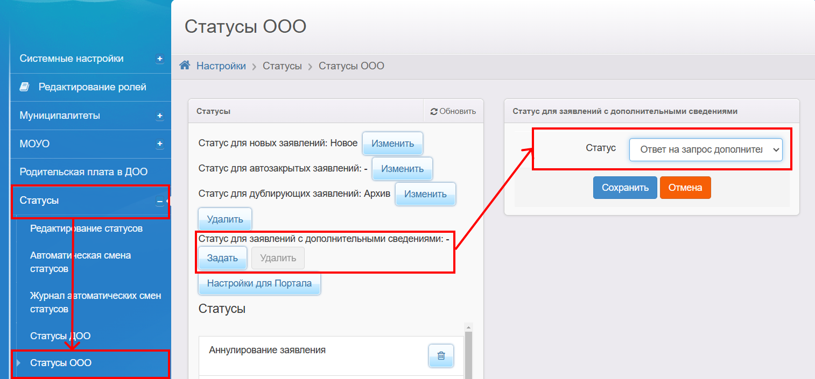

Рисунок 5 – Установка статуса для заявлений с дополнительными сведениями

## Отображение в заявлении

При получении ответа от заявителя, заявление переходит в статус **Ответ на запрос дополнительных сведений**.

Полученные документы имеют тип **Дополнительный документ** и отображаются в заявлении в режиме просмотра (см. Рисунок 6) и редактирования виджета **Прикрепленные файлы**.

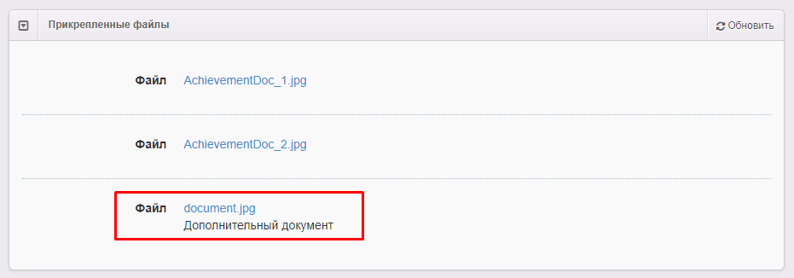

Рисунок 6 – Виджет **Прикрепленные файлы** в режиме просмотра

После получения документа оператор вправе переводить заявления в последующие статусы.